Guía de apoyo al hogar “Religión”
PRE-KINDER

Estimados padres, apoderados y queridos niños y niñas, hoy hablaremos de lo importante que es nuestra familia y que debemos pedirle a Dios que la cuide.

Núcleo: Convivencia y ciudadanía
Aprendizaje esperado: N°11 Apreciar la diversidad de las personas y sus formas de vida, tales como: singularidades fisonómicas, lingüísticas, religiosas, de género, entre otras.

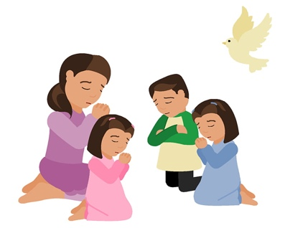
Familia que reza unida, permanece unida

Un dicho antiguo: “familia que reza unida, permanece unida”. En estos tiempos de pandemia debemos permanecer unidos, apoyarnos y cuidarnos. La oración en familia nos une y nos hace ser sinceros y conocernos aún más.

En ocasiones, las familias se distancian o viven en hogares distintos. Pero hay una unión desde sus corazones. La oración, nos ayuda a mantenernos unidos aún cuando estemos lejos. Debemos saber que Dios nos escucha y quiere que estemos unidos como familia.

Para rezar en familia, debes primero agradecer a Dios por todo lo que nos da, por la vida, por tener un hogar y por supuesto por tener una familia.

También, debemos pedirle perdón por todas las veces que le fallamos a Él y a nuestra familia y comprometernos a ser siempre mejores.

Y finalmente, también podemos pedirle a Dios las cosas que están en nuestro corazón, teniendo la seguridad de que nos escucha y nos dará lo que necesitamos.

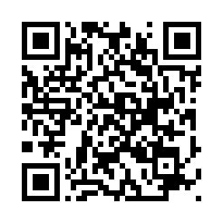
Observa el siguiente video:

https://www.youtube.com/watch?v=kLIgczjshWM

Experiencia de aprendizaje N°1:

Comenta junto a tu familia las siguientes preguntas:

¿Qué estaba haciendo la familia del video?

¿Te gusta rezar junto a tu familia?

¿Cómo rezas con tu familia? ¿En qué lugar?

¿Qué le dices a Dios cuando rezas en familia?

Actividad: Recorta pequeños trozos de papel, de distintos colores y pégalos sobre la ropa de esta familia que reza unida. Si no tienes para imprimir, puedes dibujar a la familia y luego pegar los trozos de papel.

Actividad del libro de religión:
Realiza las actividades de las páginas 52 y 53 de tu libro de religión.

*Realiza tu actividad (puede ser la imagen o las del texto), sácale una fotografía y súbela a la Plataforma Lirmi, para que podamos evaluar tus aprendizajes.

